B&R User Meeting em Xangai um grande sucesso
Automação aberta - O futuro inevitável
Mais de 100 fabricantes de máquinas, usuários finais e parceiros da República Popular da China e de Taiwan participaram da Reunião de Usuários de B&R em Xangai. A reunião centrou-se em tecnologias abertas de automação e como a indústria de manufatura pode responder a desafios futuros de forma flexível.
Um pioneiro no caminho para a Indústria 4.0
Dr. Xiao Weirong, diretor-gerente da B&R China, enfatizou a importância da automação aberta para os fabricantes de sistemas de produção industrial. Durante sua apresentação, Weirong destacou cinco grandes vantagens oferecidas pela automação aberta: integração aberta, tecnologia duradoura, permutabilidade, possibilidade de maior desenvolvimento e flexibilidade. "A automação aberta promete fabricantes de máquinas e sistemas interessantes oportunidades no mercado", ele resumiu. Franz Enhuber, diretor da B&R Automation Academy, apresentou uma análise aprofundada da Industry 4.0. Além de apontar que os requisitos dos usuários finais mudaram, Enhuber também falou sobre as oportunidades e os desafios que resultaram dos avanços na tecnologia da informação. "A B&R assumiu um papel de liderança quando se trata de apoiar fabricantes de máquinas que desejam enfrentar os desafios da Indústria 4.0".
Perspectivas precárias dos executivos de empresas
Executivos de várias indústrias também falaram da importância da gestão do conhecimento, treinamento, gerenciamento de projetos, operações da empresa e eficiência energética. Eles também abordaram as dificuldades e desafios atuais que enfrentam. O intercâmbio sincero entre esses gerentes foi considerado um aspecto extremamente positivo pelo público. "Aumentar a abertura da tecnologia de automação pode trazer grandes oportunidades", disse Weirong. Portanto, é importante não perder de vista o panorama geral e criar as condições para a inovação contínua, concluiu.

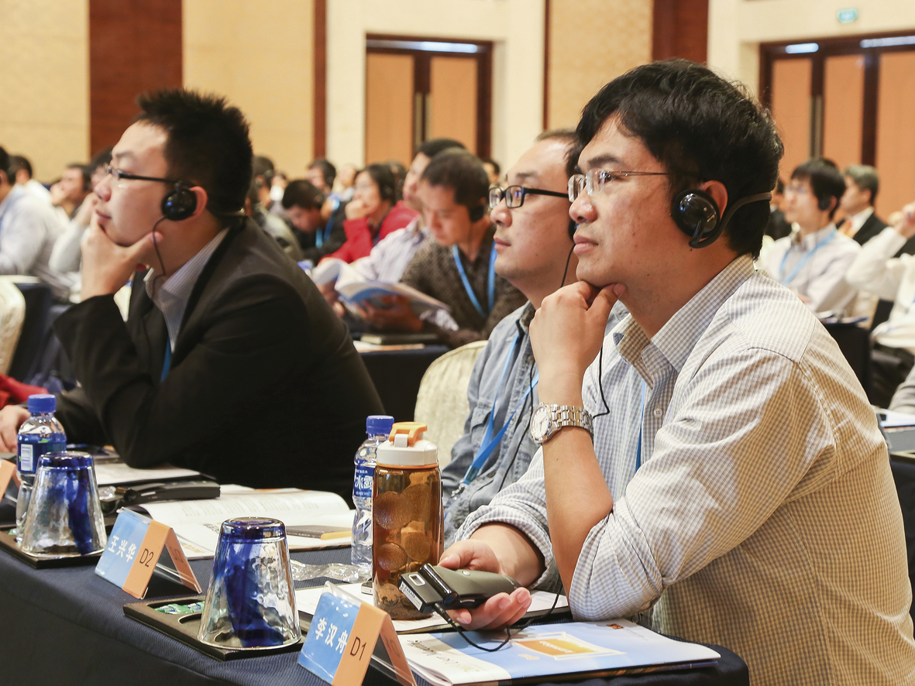
Mais de 100 fabricantes de máquinas, usuários finais e parceiros da República Popular da China e Taiwan participaram da Reunião de Usuários de B&R sobre o tema de automação aberta.

Sobre a B&R
A B&R é uma empresa de automação inovadora com sede na Áustria e escritórios em todo o mundo. Como líder global em automação industrial, a B&R combina tecnologia de ponta com engenharia avançada para fornecer aos clientes em praticamente todas as indústrias soluções completas para automação de máquinas e fábricas, controle de movimento, IHM e tecnologia de segurança integrada. Com padrões de comunicação de fieldbus industriais como POWERLINK e openSAFETY, bem como o poderoso ambiente de desenvolvimento de software do Automation Studio, a B&R está constantemente redefinindo o futuro da engenharia de automação. O espírito inovador que mantém a B&R na vanguarda da automação industrial é impulsionado pelo compromisso de simplificar processos e superar as expectativas dos clientes.
Para mais informações, visite www.br-automation.com

